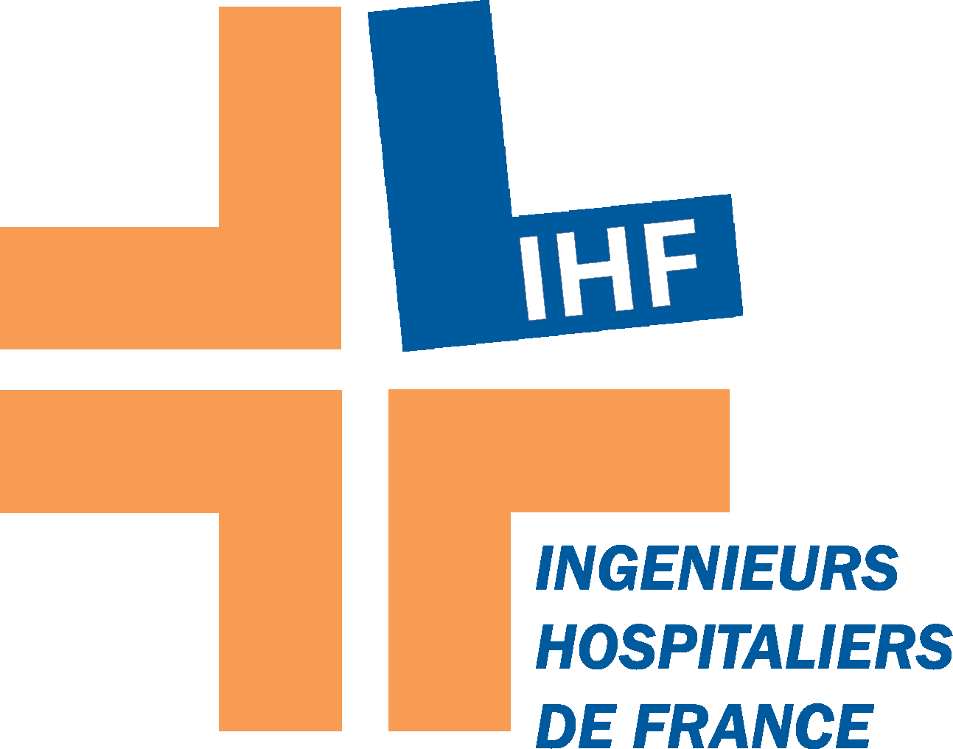

REUNION REGIONALE I H F
Régions : Rhône Alpes

Mercredi 3 Décembre 2014
Au salon POLLUTEC 26e salon international
Équipements, Technologies Services de l’environnement
LYON EUREXPO

Organisée par Didier BOUVARD Délégué régional :

tél : 04 75 75 60 03

didier.bouvard@chs-levalmont.fr
 Programme : HOPITAL ET DEVELOPPEMENT DURABLE
Thème de la journée
«L’Ingénieur hospitalier au cœur du développement durable
Et de la gestion des risques techniques et technologiques »

09h30 à 10h00 : Accueil des participants autour d’un café de bienvenue.

- 10h00 : L’établissement de soins : un univers de développement durable
- 10h30 : Le label EMAS Europe : un enjeu d’avenir pour l’établissement de santé
- 11h00 : Les énergies nouvelles : des innovations et des défis pour l’Hôpital
- 11h30 : La gestion des risques, la cellule de crise : une sentinelle face à tous les dangers
- 12h00 : L’actualité de l’association « Ingénieurs Hospitaliers de France »

* * *
12h30 : Déjeuner buffet sur place avec les tous les intervenants (Offert)
* * *
14h00 à 16h00 : visite libre des stands expositions technologies et services

Pollutec, 26 ème salon mondial des professionnels de l’environnement et de l’énergie.
• 2 300 exposants et des milliers de solutions
• Tous les métiers : Déchets, Eau, Énergie, Air, Instrumentation…
• Toutes les applications : Ville, Industrie, Hôpital, Commerce, Agriculture…

16h00 Bilan de la journée régionale – tour de table

IMPORTANT : DEMANDER VOTRE BADGE EN LIGNE SUR : www.pollutec.com

